**Nome/RA: Bernardo Seijas Cavalcante/24026290.**

**Nome/RA: Eduardo Chen Zou/24025817.**

**Nome/RA: Fabiano Henrique Chou/24025991.**

**Nome/RA: Felipe Lin/24026024.**

**11/08/2024**

**Nome do Projeto: Wise Englishman.**

**Desafio do Projeto:** Pretendemos implementar uma solução que utiliza Inteligência Artificial para auxiliar estudantes a aprenderem inglês através da criação de frases que a IA avaliará de acordo com os critérios de gramática, vocabulário, pontuação e naturalidade.

**Funcionalidades:**

* **Login e Cadastro:** Cada usuário tem a sua própria conta e nuvem de palavras que serão aprendidas;
* **Registro de Palavras:** Cada usuário pode fazer o registro de palavras, com seus respectivos atributos, como tradução, complemento, grau de formalidade e classe gramatical;
* **Registro de Frases:** O usuário deve criar uma série de frases para cada palavra aprendida. Cada frase lhe dá uma pontuação, que de acordo com essa pontuação será avaliado quantas frases serão necessárias criar até que o sistema considere que o usuário aprendeu de fato a utilizá-la;
* **Auxílio com IA:** A IA contribui tanto no registro de palavras com o autopreenchimento dos campos, como também com a avaliação das frases que são criadas para cada palavra, dando uma pontuação determinada para o desempenho do usuário. O usuário terá a possibilidade de interagir com a IA por um chatbot para esclarecer dúvidas pertinentes quanto às avaliações.
* **Banco de Dados:** Cada usuário tem o registro de todas as suas palavras registradas e todas as infinitas frases que ele pode criar para cada palavra.

**<TEM MAIS NA PRÓXIMA PÁGINA>**

**Distribuição de Responsabilidades:**

No presente momento, nós **já distribuímos as primeiras tarefas** do projeto entre cada membro e criamos um **esquema de backlog** no Github.

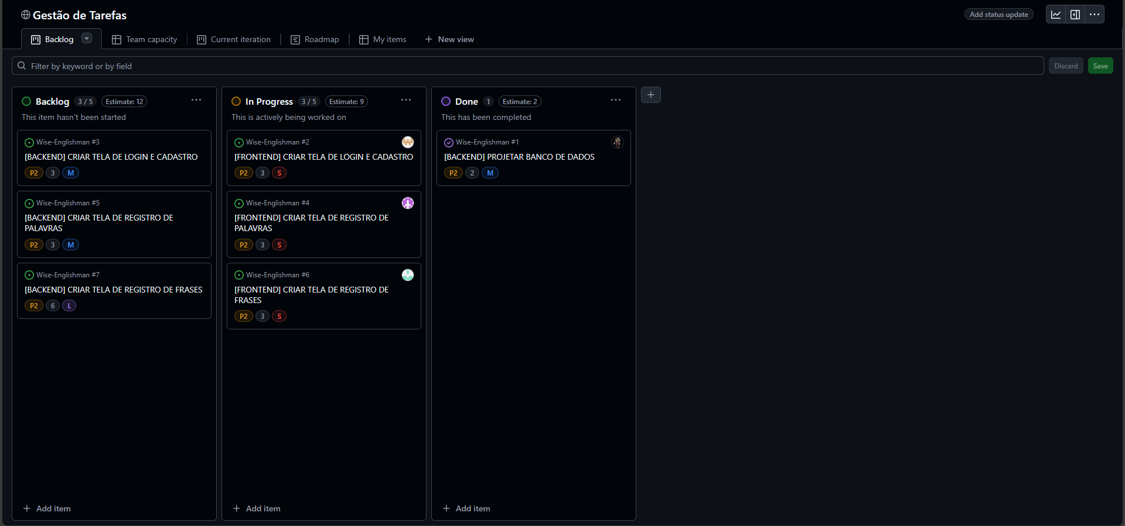

As tarefas possuem **data de entrega** e todas estão previstas para serem concluídas esta semana. Conforme o **gráfico de gantt** abaixo.

